8 клас
1. Розглянемо випадок, коли на столі лежить лише пластиліновий куб. Нехай його маса -m, довжина ребра - a. Тоді тиск $p_{1}=\frac{\text{mg}}{S}=\frac{ρ_{\text{пл}}α^{3}g}{a^{2}}$ . Звідси $a=\frac{p_{1}}{ρ_{\text{пл}}⋅g}$.
Тепер на пластиліновий куб поклали мідний. Маса пластилінового куба не змінилась, а маса мідного $m_{м}=\text{27}a^{3}⋅ρ_{м}⋅g$. Отже тиск на стіл $p_{2}=\frac{\text{27}a^{3}ρ_{м}g+ρ_{\text{пл}}a^{3}g}{2a^{2}}$, $p_{2}=\frac{\text{ga}}{2}\left(\text{27}⋅ρ_{м}+ρ_{\text{пл}}\right)=\frac{p_{1}}{2ρ_{\text{пл}}}\left(\text{27}ρ_{м}+ρ_{\text{пл}}\right)\text{.}$
Звідси $p_{1}=\frac{2ρ_{\text{пл}}}{\text{27}ρ_{м}+ρ_{\text{пл}}}⋅p_{2}$. $p_{1}=\text{168}\text{Па}\text{.}$

2. Початкова висота рідини в посудині визначається умовою: $\frac{M}{ρ_{л}}+\frac{М}{ρ_{в}}=\text{HS}$ або $M\left(\frac{ρ_{в}+ρ_{л}}{ρ_{л}ρ_{в}}\right)=\text{HS}$ (1). Припустимо, що розтав весь лід. Рівень води у посудині повинен зменшитись на висоту h₀, значення якої знайдемо із співвідношення: $\frac{M}{ρ_{л}}−\frac{М}{ρ_{в}}=h_{0}S$ або $M\left(\frac{ρ_{в}−ρ_{л}}{ρ_{л}ρ_{в}}\right)=h_{0}S$ (2).
Поділимо рівняння (2) на (1) $\frac{h_{0}}{H}=\frac{ρ_{в}−ρ_{л}}{ρ_{в}+ρ_{л}}$; $h_{0}≈1,\text{05}\text{см}\text{.}$ Оскільки згідно умови рівень води опустився на 0,4 см, то це означає, що не весь лід розтав, а отже в посудині встановилась температура 0 ⁰С. Нехай розтав лід масою m. Тоді : ${\text{Mc}}_{в}\left(t−0\right)=λm,$ звідки $t=\frac{λm}{c_{в}М}\text{.}$
Ще раз запишемо рівняння (3), з врахуванням того, що розтав лід масою m:
$m\left(\frac{ρ_{в}−ρ_{л}}{ρ_{л}ρ_{в}}\right)=\text{hS}$ (5). Поділимо (5) на (4): $\frac{m}{M}=\frac{h}{H}⋅\frac{ρ_{в}+ρ_{л}}{ρ_{в}−ρ_{л}}$ .
Отже $t=\frac{λ⋅h}{c_{в}⋅H}⋅\frac{ρ_{в}+ρ_{л}}{ρ_{в}−ρ_{л}}≈\text{29},8^{∘}С$.

3. Нехай m-маса води,$m_{1}−$ маса золотої обручки, $m_{2}−$маса срібної обручки, $t−$початкова температура води, $t_{0}−$температура окропу.
Рівняння теплового балансу після впадання у воду золотої обручки:
${\text{mc}}_{в}\left(t_{1}−t\right)=m_{1}c_{з}\left(t_{0}−t_{1}\right)$ (1), де t₁- температура води після вкидання золотої обручки.
Після виймання золотої обручки і вкидання срібної:
${\text{mc}}_{в}\left(t_{2}−t_{1}\right)=m_{2}c_{c}\left(t_{0}−t_{2}\right)$ (2), де t₂- температура води після вкидання срібної обручки.
З рівняння (2) ${\text{mc}}_{в}t_{2}−{\text{mc}}_{в}t_{1}=m_{2}c_{c}t_{0}−m_{2}c_{c}t_{2}$, $t_{2}=\frac{m_{2}c_{c}t_{0}+{\text{mc}}_{в}t_{1}}{{\text{mc}}_{в}+m_{2}c_{c}}$ (3).
Визначимо з рівняння (1) температуру $t_{1}$ і підставляємо у рівняння (3):
${\text{mc}}_{в}t_{1}−{\text{mc}}_{в}t=m_{1}c_{з}t_{0}−m_{1}c_{з}t_{1}$; $t_{1}=\frac{m_{1}c_{з}t_{0}+{\text{mc}}_{в}t}{{\text{mc}}_{в}+m_{1}c_{з}}$; $t_{2}=\frac{m_{2}c_{c}t_{0}+\frac{{\text{mc}}_{в}\left(m_{1}c_{з}t_{0}+{\text{mc}}_{в}t\right)}{{\text{mc}}_{в}+m_{1}c_{з}}}{{\text{mc}}_{в}+m_{2}c_{с}}$ ; $t_{2}=\frac{m_{2}{\text{mc}}_{c}c_{в}t_{0}+m_{2}m_{1}c_{c}c_{з}t_{0}+m_{1}{\text{mc}}_{з}с_{в}t_{0}+m^{2}c_{в^{2}}t}{\left({\text{mc}}_{в}+m_{1}c_{з}\right)⋅\left({\text{mc}}_{в}+m_{2}c_{c}\right)}$; $t_{2}=\frac{{\text{mc}}_{в}t_{0}(m_{2}c_{c}+m_{1}c_{з})+m_{2}c_{c}m_{1}c_{з}t_{0}+m^{2}c_{в^{2}}t}{\left({\text{mc}}_{в}+m_{1}c_{з}\right)⋅\left({\text{mc}}_{в}+m_{2}c_{c}\right)}$.

Проаналізувавши вирази, які входять в чисельник і знаменник бачимо, що при зміні $m_{1}$ і $с_{з}$ на $m_{2}$ і $c_{c}$ і навпаки вираз не змінюється, отже немає різниці як вкидати обручки. Кінцева температура буде однакова.

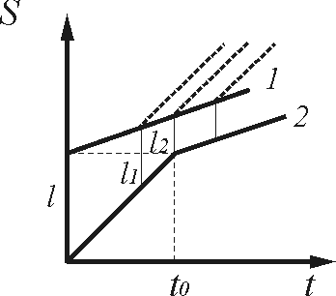
4. Намалюємо графіки залежності шляху від часу. Візьмемо за початковий момент час виїзду першого автомобіля на погану дорогу. Відстань між автомобілями l. Другий автомобіль доїде до поганої дороги за час $t_{0}=\frac{l}{υ}$. Після цього він буде рухатись з швидкістю $\frac{υ}{3}$ ( графік 1 ). Якщо час проходження першим автомобілем поганої ділянки менший за $t_{0}$, то мінімальна відстань між автомобілями $l_{1}$, якщо це час рівний $t_{0}$, то мінімальна відстань $l_{2}$, якщо більший, то теж $l_{2}$, яка є найменшою з можливих.$l_{2}=\frac{υ}{3}⋅t_{0}=\frac{υ}{3}⋅\frac{l}{υ}=\frac{l}{3}$.

5.$N=\frac{A}{t},$ $A=F⋅S$, $F=\text{mg}−ρ_{в}\text{gV}=ρ_{м}\text{gV}−ρ_{в}\text{gV}$ , $N=\frac{\text{gV}\left(ρ_{м}−ρ_{в}\right)⋅S}{t}$ . Підставивши дані отримаємо: $N=\text{170}\text{Вт}$.

9 клас
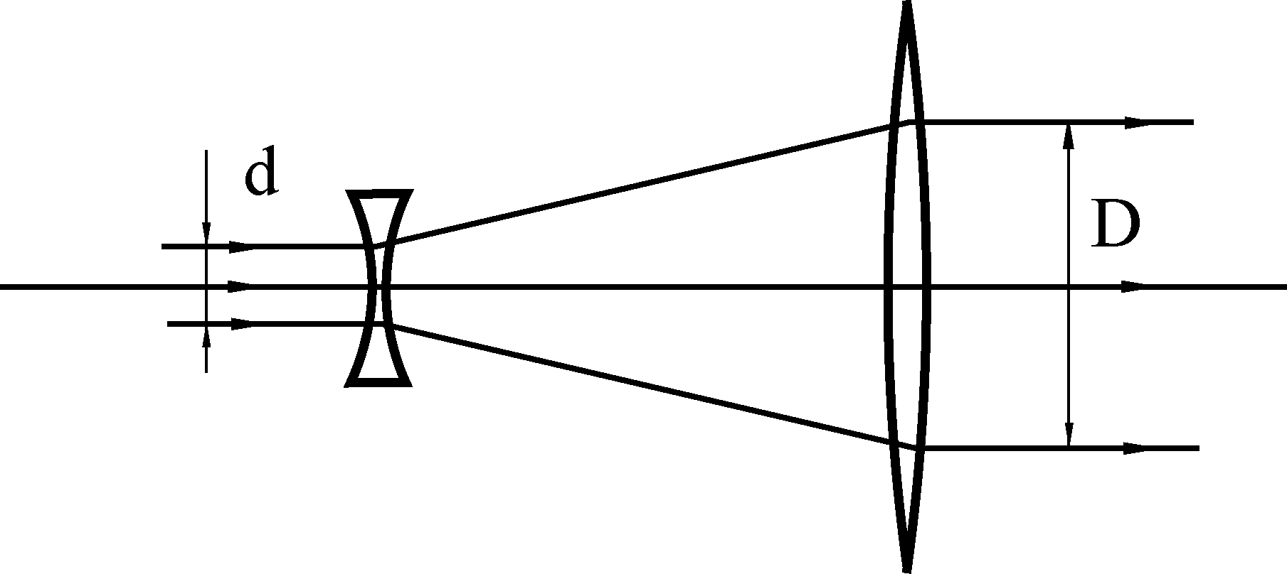
1. На збірну лінзу падає розбіжний пучок світла, який іде ніби з уявного фокуса розсіювальної лінзи. Разом з тим, щоб пучок був паралельний після виходу зі збірної лінзи він повинен вийти з її фокуса. Отже, як видно з малюнка відстань між лінзами $l=f_{2}−f_{1}$. З подібності трикутників $\frac{D}{d}=\frac{f_{2}}{f_{1}}$.

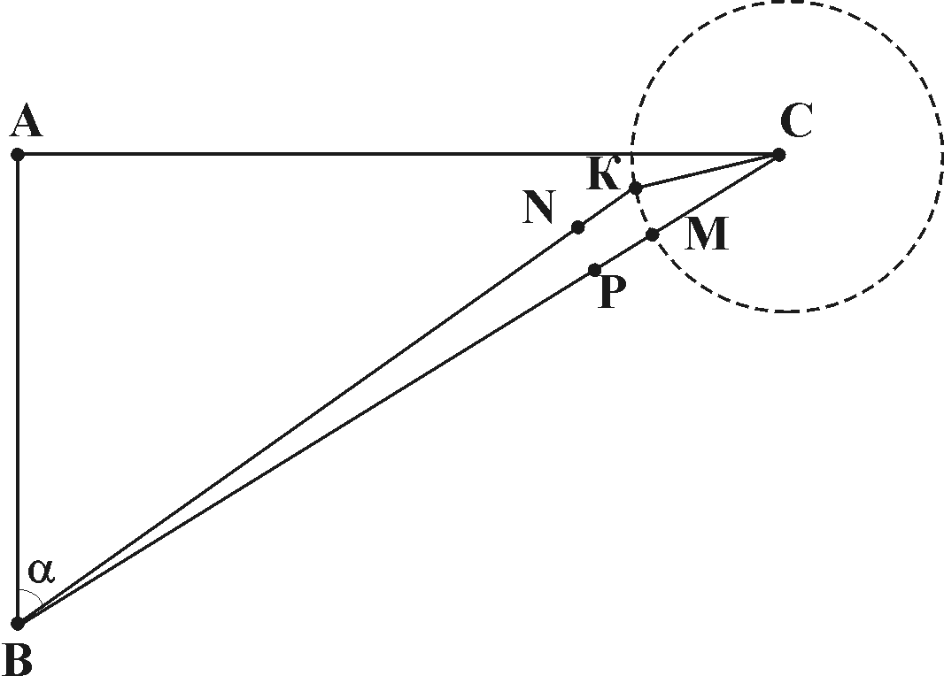
2. Задачу доцільно розв′язувати, аналізуючи кінцеву ситуацію”. Нехай точка С - кінцеве положення вершника, коли на нього накинуте лассо. Другий вершник в цей момент буде знаходитись на дузі кола, радіус якого - довжина лассо. Розглянемо дві можливі точки К і М. Лассо другий вершник повинен кинути раніше на час $t_{2}$, який лассо летітиме до першого вершника, тобто з точок N або P. $\text{NK}=υ_{1}t_{2}$ , $\text{PM}=υ_{1}t_{2}$. Оскільки ВМ – це мінімальна відстань до дуги кола зі всіх можливих, то другий вершник повинен рухатись в напрямку ВС і лассо кидати в точці Р в напрямку РС. Розглянемо трикутник АВС.
${\text{AB}}^{2}+{\text{AC}}^{2}={\text{BC}}^{2}$. $\text{AB}=\text{50}м$. $\text{BC}=\text{BP}+\text{PC}=υ_{1}t_{1}+\left(υ_{1}+υ_{2}\right)t_{2}$. $\text{AC}=υ_{1}\left(t_{1}+t_{2}\right)$.
$υ_{1}$ - швидкість вершників, $υ_{2}$ - швидкість лассо, $t_{1}$ - час,через який другий вершник кидає лассо, $t_{2}$ - час руху лассо. Оскільки $\text{PC}=υ_{1}t_{2}+υ_{2}t_{2}=\text{PM}+\text{MC}$ , то $t_{2}=\frac{\text{MC}}{υ_{2}}=\frac{l}{υ_{2}}=\frac{\text{10}м}{\text{10}мс}=1с\text{.}$ Тоді можна записати: ${\text{50}}^{2}+υ_{1^{2}}{\left(t_{1}+t_{2}\right)}^{2}={\left(υ_{1}t_{1}+\left(υ_{1}+υ_{2}\right)t_{2}\right)}^{2}$
Підставимо значення:
${\text{50}}^{2}+\text{25}{\left(t_{1}+1\right)}^{2}={\left(5t_{1}+\text{15}\right)}^{2}$. $\text{2500}+\text{25}t_{1^{2}}+\text{50}t_{1}+\text{25}=\text{25}t_{1^{2}}+\text{150}t_{1}+\text{225}$.
$\text{100}t_{1}=\text{2300}$. $t_{1}=\text{23}c\text{.}$
$\text{BC}=5⋅\text{23}+\text{15}=\text{130}м\text{.}$ $\text{cos}α=\frac{\text{50}}{\text{130}}≈0,\text{38},$ $α≈{\text{75}}^{∘}$.

3. Оскільки напруги $U_{1}$ та $U_{2}$ відрізняється не в 3 рази, то вольтметр у юного фізика був не ідеальний. Нехай опір вольтметра R, а опір кожного резистора r. Перша схема буде такою:
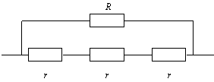
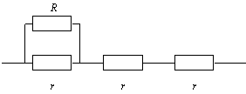
В цій схемі вольтметр показує напругу на джерелі струму, отже напруга джерела $U_{1}$.Друга схема буде такою:
Загальний опір кола $\frac{R⋅r}{R+r}+2r,$струм в колі $I=\frac{U_{1}}{\frac{\text{Rr}}{R+r}+2r}$, а напруга, яку показує вольтметр $U_{2}=\frac{U_{1}}{\frac{\text{Rr}}{R+r}+2r}⋅\frac{\text{Rr}}{R+r}$, $U_{2}=U_{1}⋅\frac{\text{Rr}}{3\text{Rr}+2r^{2}}$. Звідси $\frac{U_{1}}{U_{2}}=3+2\frac{r}{R}$ , $\frac{r}{R}=\frac{1}{6}\text{.}$

Третя схема і їй еквівалентна буде такою:
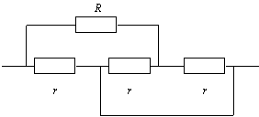
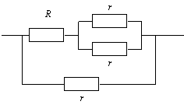

В цій схемі струм через вольтметр $I=\frac{U_{1}}{R+\frac{r}{2}}$. Тоді вольтметр покаже $U_{3}=\frac{U_{1}⋅R}{R+\frac{r}{2}}$. $\frac{U_{1}}{U_{3}}=1+\frac{1}{2}⋅\frac{r}{R}=\frac{\text{13}}{\text{12}}$. $U_{3}=\frac{\text{12}U_{1}}{\text{13}}≈2,\text{77}B\text{.}$

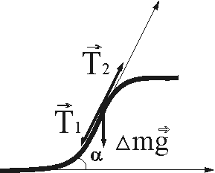
4. На невелику ділянку мотузки ${Δl}_{і}$ діє сила тяжіння ${Δm}_{і}\vec{g}$ і сила натягу з двох боків від виділеної ділянки:${\vec{T}}_{1і}$ і ${\vec{T}}_{2і}$. Запишемо ΙΙ закон Ньютона для цієї ділянки в проекції на напрям самої ділянки ${Δm}_{і}a=T_{2і}−T_{1і}−{Δm}_{і}\text{gSin}α_{і}$
Маса ділянки ${Δm}_{і}=\frac{m}{L}{Δl}_{і}$, $\frac{m}{L}{Δl}_{і}а=Т_{2і}−Т_{1і}−\frac{\text{mg}}{L}{Δl}_{і}\text{Sin}α_{і}$
Просумуємо рівняння, які відносяться до всіх ділянок мотузки. Сили натягу зустрічаються двічі, причому з різними знаками, тому їхня сума для всіх внутрішніх ділянок буде 0, а нескомпенсованою залишиться лише сила тяги F. Сума довжин ${Δl}_{і}−$це довжина мотузки L. Враховуючи, що${Δl}_{і}⋅\text{sin}α_{і}={Δh}_{і}$ і сума цих величин рівна висоті гірки h, то отримаємо: $\text{ma}=F−\frac{h}{L}\text{mg},$$a=\frac{F}{m}−\frac{h}{L}g\text{.}$

5. Радіус орбіти знайдено з ΙΙ закону Ньютона $\frac{{mυ}^{2}}{r}=G\frac{\text{Mm}}{r^{2}}\text{.}$ Лінійна швидкість $υ=\frac{2πr}{T}$.
Тоді $\frac{4π^{2}r^{2}}{T^{2}}=G\frac{M}{r},$звідки $r=\sqrt[3]{\frac{{\text{GMT}}^{2}}{4π^{2}}}$. Враховуючи, що $g=G\frac{M}{R^{2}}$ запишемо $r=\sqrt[3]{\frac{{\text{gR}}^{2}T^{2}}{4π^{2}}}$. Оскільки супутник весь час знаходиться над однією точкою Землі, то Т=1 доба. Після підстановки $r≈\text{42}⋅{\text{10}}^{6}м$.

10 клас
1. Потужність теплових втрат $Ρ_{\text{втр}}$ залежить від різниці температур і для заданого діапазону її можна вважати сталою. В обох випадках зміна внутрішньої енергії води однакова, тому:$P_{1}t_{1}−P_{\text{втр}}⋅t_{1}=P_{2}t_{2}−P_{\text{втр}}⋅t_{2}$, звідси $P_{\text{втр}}=\frac{P_{2}t_{2}−P_{1}t_{1}}{t_{2}−t_{1}}$ .
Оскільки $P_{1}=\frac{U_{1^{2}}}{R},$ а $P_{2}=\frac{U_{2^{2}}}{R}$ і згідно умови $U_{2}=0,8U_{1}$,
то $P_{2}=\frac{U_{2^{2}}}{U_{1^{2}}}⋅P_{1}=0,\text{64}P_{1}$ . Тоді $P_{\text{втр}}=\frac{0,\text{64}P_{1}t_{1}−P_{1}t_{1}}{t_{2}−t_{1}}=0,\text{28}P_{1}$
Зростання температури припиниться, коли вся потужність піде на теплові втрати
$P_{3}=P_{\text{втр}}=\frac{U_{3^{2}}}{R};$ $\frac{U_{3^{2}}}{R}=0,\text{28}\frac{U_{1^{2}}}{R};$ $U_{3}=\sqrt{0,\text{28}}U_{1}≈\text{116}B$.
2. Згідно закону Гука відносна деформація під час дії на стержень вантажу визначається із співвідношення: $\frac{Δl}{l_{0}}=\frac{σ}{Ε}=\frac{\text{mg}}{\text{SE}}$. З іншого боку при нагріванні:$\frac{Δl}{l_{0}}=αΔT$. Прирівнявши відносне видовження, отримаємо:$\frac{\text{mg}}{\text{SE}}=αΔT$, звідки $m=\frac{\text{SE}αΔT}{g}=0,\text{24}⋅{\text{10}}^{4}\text{кг}$
3. Плита буде утримуватись, якщо сила тяжіння буде зрівноважена силою з боку струменів води. N струменів викидають масу води $m=\text{NS}υ_{0}ρΔt$, яка має кінетичну енергію $E=\frac{{mυ}_{0^{2}}}{2}=\frac{\text{NS}υ_{0^{3}}ρΔt}{2}$ . Згідно закону збереження енергії швидкість біля плити $υ=\sqrt{υ_{0^{2}}−2\text{gh}}$. За час $Δt$ вода передає плиті імпульс $Δp=mυ=\text{NS}υ_{0}ρΔt\sqrt{υ_{0^{2}}−2\text{gh}}$ . Сила, що діє на плиту $F=\frac{Δp}{Δt}=\text{NS}υ_{0}ρ\sqrt{υ_{0^{2}}−2\text{gh}}$. Оскільки $F=\text{mg}$, то $υ_{0^{2}}−2\text{gh}={\left(\frac{\text{mg}}{\text{NS}υ_{0}ρ}\right)}^{2}$. $h=\frac{υ_{0^{2}}−{\left(\frac{\text{mg}}{\text{NS}υ_{0}ρ}\right)}^{2}}{2g}=\frac{\text{NS}υ_{0^{4}}ρ−m^{2}g}{2\text{NS}υ_{0}ρ}$ .

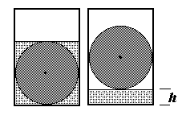4. Мінімальну роботу можна визначити як зміну потенціальної енергії систем. Об’єм води в посудині $V=4R^{2}L−{πR}^{2}L$. Після того як циліндр дістануть з води, вода заповнить посудину шаром висотою $h=\frac{V}{2\text{RL}}=\left(2−\frac{π}{2}\right)R$. Отже, на таку ж висоту підніметься циліндр. При цьому зміна його потенціальної енергії ${ΔU}_{1}=\text{mgh}={πR}^{2}L⋅ρ⋅g⋅\left(2−\frac{π}{2}\right)R$. Потенціальна енергія води зменшиться на величину ${ΔU}_{2}=\left(4R^{2}L−{πR}^{2}L\right)⋅ρ_{0}⋅g\left(R−\frac{h}{2}\right)=\left(4−π\right)R^{3}{Lρ}_{0}g⋅\frac{π}{4}$ . Тут враховано, що центр мас води знаходився на висоті R, а потім виявився на висоті $\frac{h}{2}$. Отже робота $A={ΔU}_{1}−{ΔU}_{2}=\left(\frac{4−π}{2}\right)⋅{πR}^{3}L⋅ρg−\left(4−π\right)R^{3}{Lρ}_{0}g⋅\frac{π}{4}$. $A=\frac{4−π}{4}⋅{πR}^{3}\text{Lg}\left(2ρ−ρ_{0}\right)$.

5. Нехай в балоні була маса повітря m₀. Із рівняння Менделєєва Клапейрона $m_{0}=\frac{p_{0}V_{0}μ}{\text{RT}}$ , де p₀-атмосферний тиск, V₀- об’єм балона. Маса повітря, яку засмоктує компресор протягом 1 секунди $m_{1}=\frac{p_{0}Vμ}{\text{RT}}$, де V- об’єм компресора. Після цього маса повітря в балоні буде
$m_{2}=\frac{{\text{pV}}_{0}μ}{\text{RT}}$, де p – тиск в балоні. Для N секунд можна записати: $m_{0}+{\text{Nm}}_{1}=m$. Оскільки процес ізотермічний, то підставивши значення мас і скоротивши, отримаємо: $p_{0}V_{0}+{\text{Np}}_{0}V={\text{pV}}_{0}$.Звідси $N=\frac{V_{0}}{V}\frac{p−p_{0}}{p_{0}}=\frac{V_{0}}{V}\left(\frac{p}{p_{0}}−1\right)$. Підставивши значення, отримаємо N=120 c.

11 клас
1. Величина струму I залежить від швидкості частинок $I={\text{en}}_{0}υs$ де n₀ – кількість протонів в одиниці об'єму, s – площа перерізу пучка. Вважатимемо, що протони рівномірно розподілені по своїй орбіті, тому (враховуючи, що пучок дуже вузький)
$n_{0}=\frac{n}{2π\text{Rs}}$ Тоді $I=\frac{eυn}{2πR}$. Отже, щоб знайти I, треба знати швидкість протонів.
Оскільки магнітний потік в камері прискорювача міняється, то в ній індукується ЕРС. індукції
$Ε_{\text{інд}}=\frac{\text{ΔΦ}}{Δt}=ϕ$. Коли протон зробить один оберт, електричне поле виконає над ним роботу, яка піде на зміну кінетичної енергії протона. $Ε_{\text{інд}}e=\frac{{mυ}^{2}}{2}−\frac{{mυ}_{0^{2}}}{2}, υ_{0}=\frac{I_{0}2πR}{\text{en}} , υ=\sqrt{υ_{0}^{2}+\frac{2Εe}{m}}$
Тоді $I=\frac{\text{en}}{2πR}υ=\frac{\text{en}}{2πR}\sqrt{{\left(\frac{2π{\text{RI}}_{0}}{\text{en}}\right)}^{2}+\frac{2ϕe}{m}}$.

2. На рухому заряджену частину діє сила з боку електричного поля $F_{e}=\text{qE}$ і сила з боку магнітного поля $F_{м}=qυB\text{.}$ У відповідності з напрямками полів, зображеними на малюнку, вони напрямлені вздовж однієї прямої, але в протилежних напрямках.
Сила з боку електричного поля не залежить від швидкості частинки, тому на частинки, що рухаються з різними швидкостями результуюча сила з боку електричного і магнітного полів буде різною. За умови $\text{qE}=qυB$ дія сил буде однаковою. При цьому швидкість частини $υ_{0}=\frac{E}{B}=6мс\text{.}$. Отже, частинки з швидкостями меншими ніж $υ_{0}$ будуть сильніше відхилятися електричним полем і попадуть на ліву пластину. Частинка з швидкістю $υ_{0}$ не змінить напрямку руху. Частинки з швидкостями більшими ніж $υ_{0}$ попадуть на праву пластину.
3. Оскільки процес ізотермічний, то $p_{0}V_{0}=p_{1}V_{1}=p_{2}V_{2}$. Нехай поршень змістили на відстань x , тоді $V_{1}=V_{0}+\text{Sx}$ , $V_{2}=V_{0}−\text{Sx}$. $p_{0}V_{0}=p_{1}\left(V_{0}+\text{Sx}\right)$ , звідки $p_{1}=p_{0}\frac{V_{0}}{V_{0}+\text{Sx}}$ .
Аналогічно $p_{2}=p_{0}\frac{V_{0}}{V_{0}−\text{Sx}}$. На поршень діють сили $F_{1}=p_{1}S$ і $F=p_{2}S$. Згідно другого закону Ньютона $\text{ma}=F_{2}−F_{1}$ , $\text{ma}=p_{2}S−p_{1}S$ , $\text{ma}=p_{0}V_{0}S\left(\frac{1}{V_{0}−\text{Sx}}−\frac{1}{V_{0}+\text{Sx}}\right)$ , $\text{ma}=p_{0}V_{0}S⋅\frac{2\text{Sx}}{V_{0^{2}}−S^{2}x^{2}}$ , $a=\frac{2p_{0}V_{0}⋅S^{2}}{m\left(V_{0^{2}}−S^{2}x^{2}\right)}⋅x$ . Оскільки зміщення x мале, то $S^{2}x^{2}$ нехтуємо. Одержимо $a=\frac{2p_{0}S^{2}}{{\text{mV}}_{0}}⋅x$. Як бачимо прискорення пропорційне зміщенню. За цих умов коливання поршня будуть гармонічними з циклічною частотою $ω=\sqrt{\frac{2p_{0}S^{2}}{{\text{mV}}_{0}}}$.
x
P₁, V₁
P₂, V₂

4. На систему не діють зовнішні сили, які мають горизонтальні складові. Тому горизонтальна складова центра мас не може змінитись при будь-яких процесах, які проходять всередині системи. Очевидно, що після плавлення льоду центр мас посудини буде знаходитись посередині.
Горизонтальна координата центра мас системи в початковому положенні відносно середини посудини $x_{0}=\frac{m_{1}x_{1}+m_{2}x_{2}}{m_{1}+m_{2}}$ , де $x_{1}=−\frac{l}{4}$ , $x_{2}=\frac{l}{4}$ - координата центрів мас води і льоду відповідно. $m_{1}=ρ_{1}S\frac{l}{2}$ , $m_{2}=ρ_{2}S\frac{l}{2}$ - маси води і льоду. Тоді $x_{0}=−\frac{l}{4}\left(\frac{ρ_{1}−ρ_{2}}{ρ_{1}+ρ_{2}}\right)$.
На таку ж величину зміститься посудина вліво після плавлення льоду.

5. При паралельному з’єднанні $\frac{I_{1}}{I_{2}}=\frac{R_{2}}{R_{1}}=\frac{S_{1}}{S_{2}}=\frac{d^{2}}{D^{2}}\text{.}$ З цього рівняння випливає, що при струмові 5А через дротину з діаметром D, струм через дротину з діаметром d буде у 4 рази меншим, тобто становитиме 1,25 А. Тому першою розплавиться товста дротина. В цей момент струм в колі буде$I=5A+1,\text{25}A=6,\text{25}A$ і після перегоряння товстої дротини миттєво перегорить і тонка дротина, так що запобіжник виконає свою функцію. В другому випадку першою знову ж розплавиться товста дротина при струмові 5 А. При цьому струм в колі $I=I_{2}+1,\text{25}⋅\text{20}=\text{30} A$. Після перегоряння товстої дротини струм у тонких дротинах становитиме$I_{1}^{'}={\text{30}}/{\text{20}}=1,5 A$ і дротинки залишаться цілими. Перегорять вони при $I_{1}^{\text{''}}=1,8⋅\text{20}=\text{36} A$. Отже дані запобіжники розраховані на струми 6,25 А і 36 А.

